Как выбрать кухню

Комфорт и функциональность – база идеальной кухни
Готовый или собственный проект
Этапы создания кухни вашей мечты
Измеряем
Определяемся с цветом
Выбираем стиль и материалы

Комфорт и функциональность – база идеальной кухни
В любом доме кухня – это магическое место. Именно оттуда доносятся волшебные, завораживающие, манящие ароматы, когда колдуют над изысканными блюдами хранительницы домашнего очага. Для создания благоприятных условий для этого неизбежного, но приятного ежедневного творческого процесса важно организовать удобную обстановку и грамотно подойти к мебельному оформлению кухни.
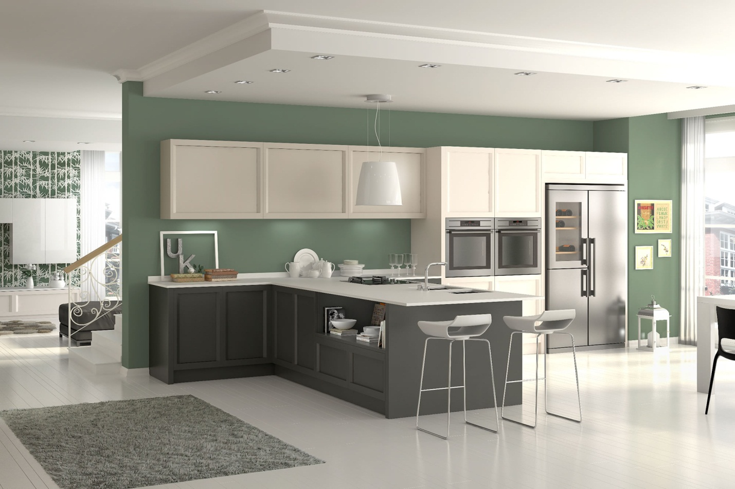
Размышляя над тем, как создать комфортное и, в то же время, многофункциональное пространство, необходимо продумать все моменты, начиная от выбора стиля и цветового решения и заканчивая расположением ящиков, количеством полок и внутренним наполнением кухонного гарнитура.
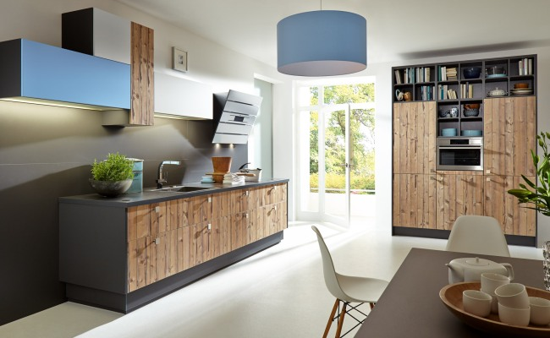
Обстановку маленьких кухонь потребуется продумывать особенно тщательно, ведь небольшое помещение сложнее оснастить максимально полезно, и при этом, сохранить оптимальный запас свободного пространства. Но ассортимент мебели и современных кухонных приспособлений настолько обширен, что позволяет сформировать просторную, практичную, мультифункциональную обстановку даже на малых площадях.
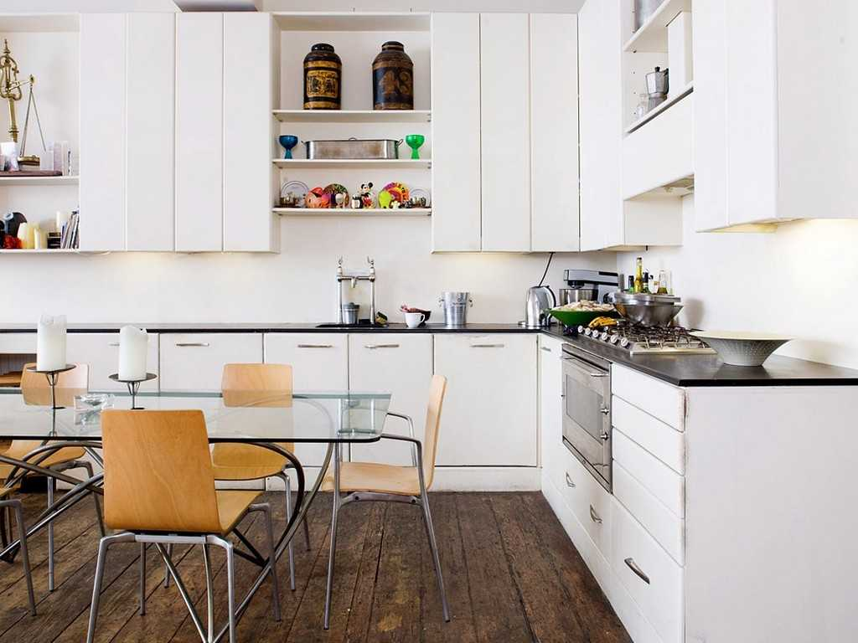

Готовый или собственный проект
При выборе готовых решений для кухни задача создания идеального интерьера упрощается в разы. Выбирая гарнитур по каталогу или из наличия в мебельных салонах, можно видеть законченный образ, картину целиком.
Однако не всегда можно подобрать вариант, который в полной мере удовлетворит все запросы или удачно впишется в параметры помещения. В таком случае необходимо обратиться к профессионалам, предоставляющим услуги по изготовлению мебели по индивидуальным проектам.
Если проект создается «с нуля», необходимо запастись терпением, ведь выбирать придется абсолютно все, а до создания эскиза мысленно представлять, как будут сочетаться между собой те или иные элементы. Будьте готовы, что даже если вы точно знали, как будет выглядеть кухня, увидев разнообразие цветовых решений и широкий ассортимент фурнитуры, вы можете немного растеряться. Тогда на помощь придут консультанты, которые подробно расскажут обо всех тонкостях и помогут определиться с выбором материалов и полезных аксессуаров.
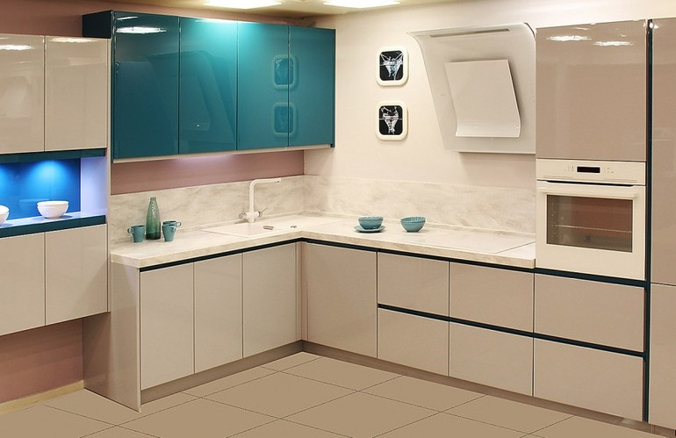

Этапы создания кухни вашей мечты
Измеряем
Следует помнить, что замеры нужно проводить очень внимательно, учитывая все нюансы. Это очень важно, дабы впоследствии не возникло сложностей с установкой мебели из-за не принятых во внимание деталей – расположения коммуникаций и других особенностей планировки. Но проведение измерительных работ – это лишь первая ступень на пути к идеальной кухне, после необходимо определиться с цветом, стилем, материалами, внутренним наполнением.
Определяемся с цветом
При выборе цветовой гаммы необходимо ориентироваться исключительно на личные предпочтения, это позволит создать в гармоничную обстановку для приятного выполнения домашних обязанностей. Можно использовать сочетание двух взаимодополняющих или контрастных цветов, которые будут удачно сочетаться с отделкой помещения.
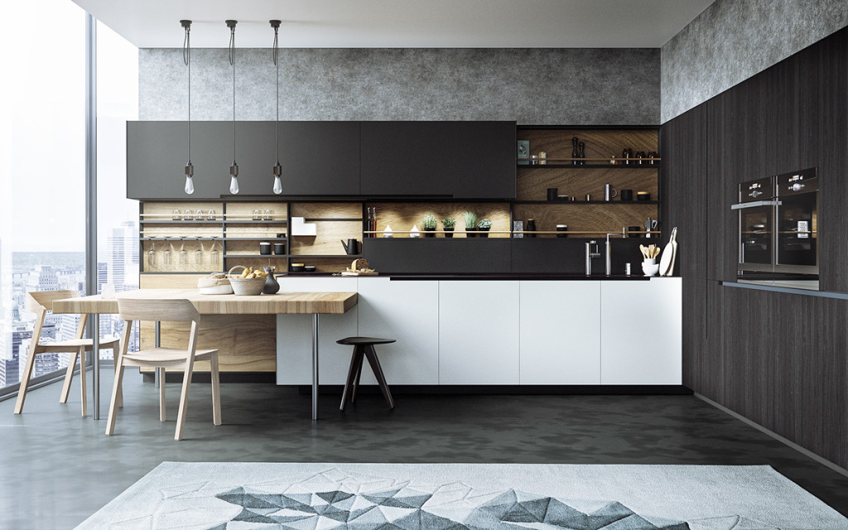
Ситуацию с экономией места на миниатюрных кухнях можно решить, остановив свой выбор на пастельных, светлых оттенках, которые помогут визуально расширить пространство.
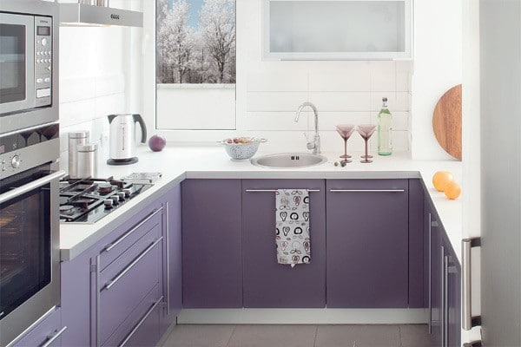
Сочные и темные цвета подойдут для просторных помещений с большим количеством освещения и высокими потолками.
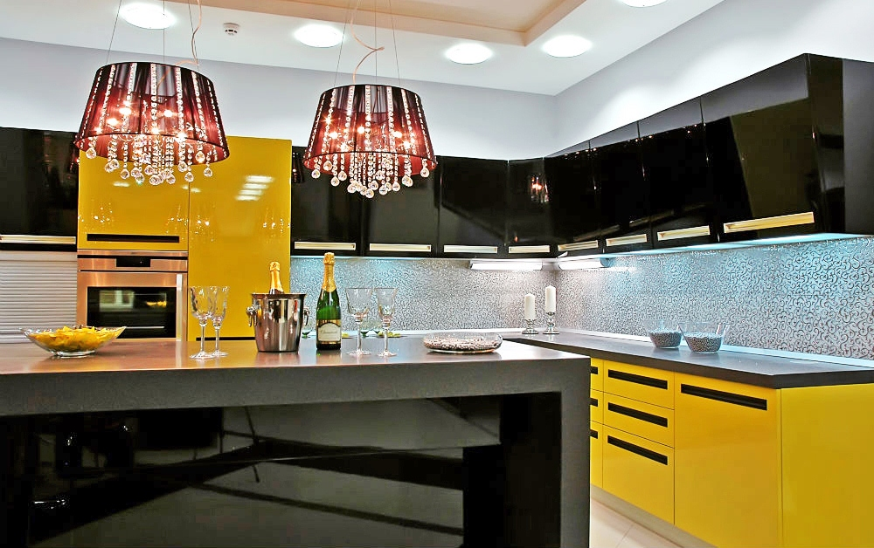
Выбираем стиль и материалы
Кухни в классическом стиле подходят для больших площадей и достаточно дорого стоят, так как предполагают использование натуральных материалов. Каркас и фасады таких изделий, как правило, выполнены из массива дерева или максимально напоминающих его материалов, что предполагает особый уход.
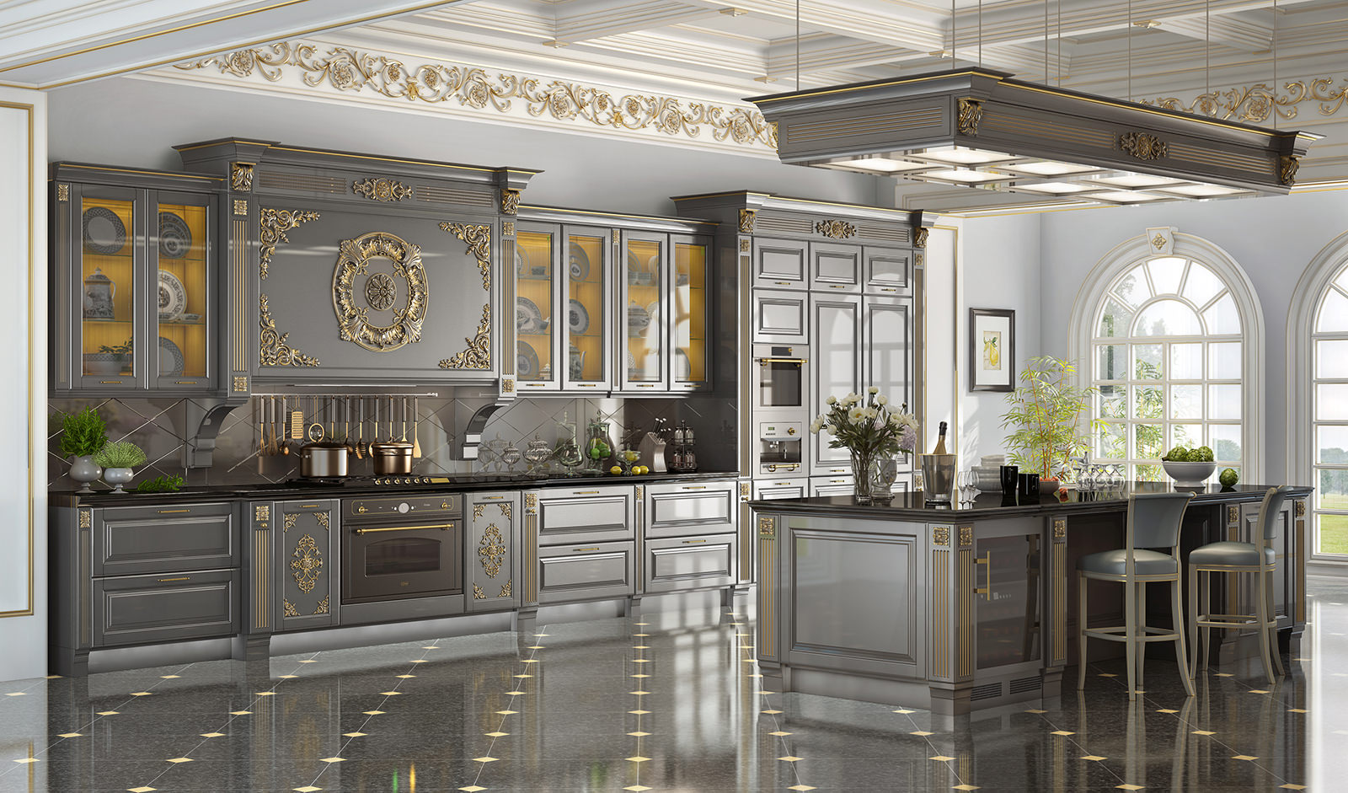
Современные стили – модерн, кантри, хай-тек, минимализм – менее роскошные и пафосные, но при этом универсальные, лаконичные и практичные. Для изготовления этих кухонь чаще всего используются такие материалы, как МДФ, ДСП, пластик, стекло, алюминиевый профиль, которые наряду с хорошими эксплуатационными свойствами и возможностью создавать оригинальные дизайнерские решения имеют приемлемую стоимость.
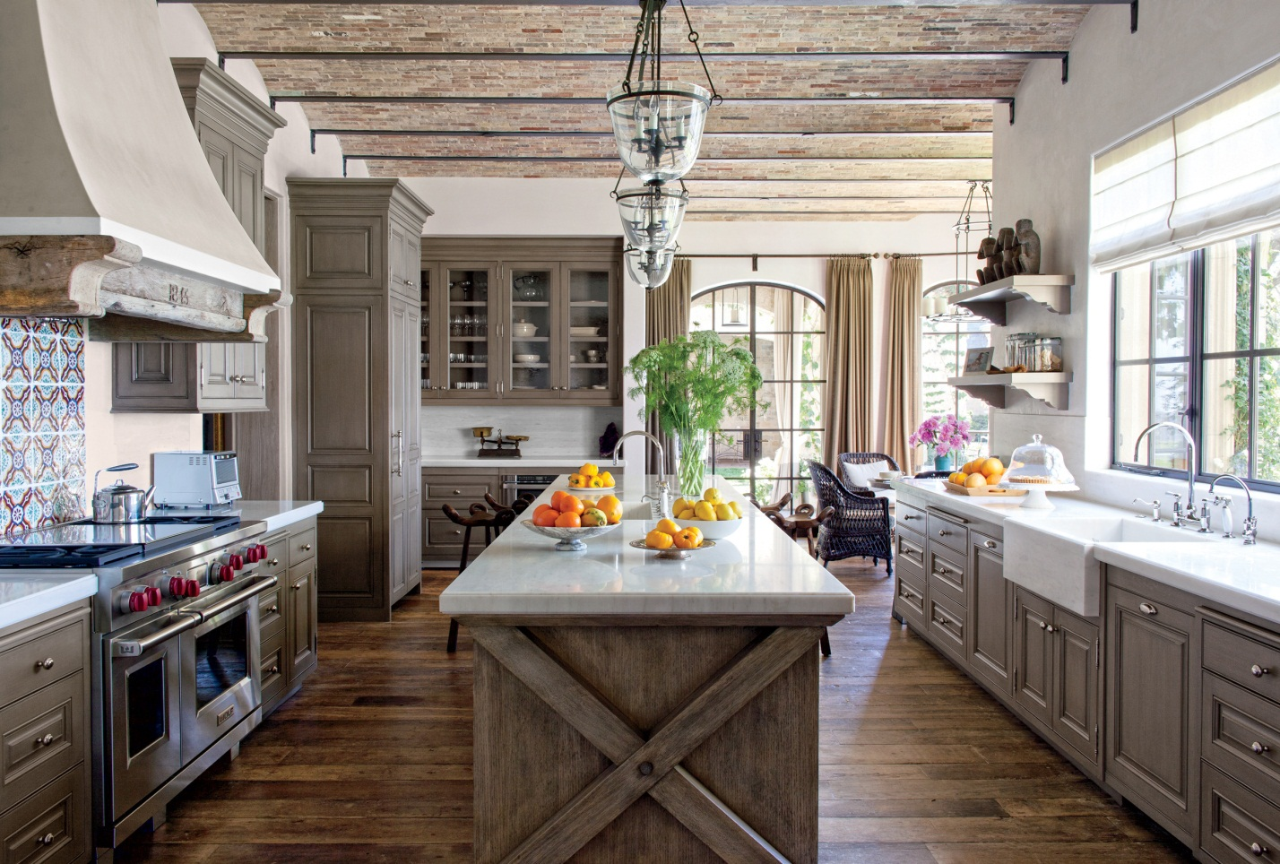
Разнообразие материалов столешниц также достаточно велико – от дерева и стекла до натурального камня. Этот элемент кухни наиболее мощно эксплуатируется и подвержен деформациям, поэтому стоит остановить свой выбор на вариантах, устойчивых к влиянию влаги, температуры, химических средств и механических нагрузок.
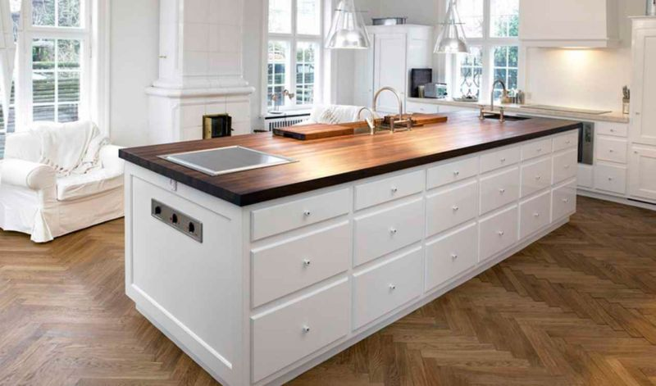
Одним словом, единожды приложив немного усилий и правильно обустроив кухню, можно создать гармоничное, наполненное пространство, соответствующее всем требованиям хозяйки и современным тенденциям в мебельной индустрии.

